Lösungen zum
Arbeitsblatt
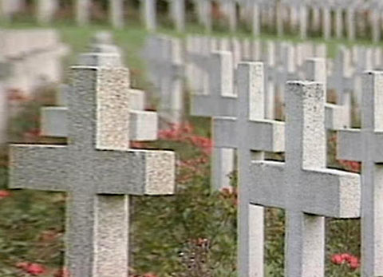

Kulturelle Eigenheiten
Bestattungen (23)

15:00 Minuten
Zweikanal-Ton

1. Wie nennt man den Beruf, der Verstorbene für die Bestattung vorbereitet?
BestatterIn

2. Mit welcher Temperatur werden im Krematorium die Toten verbrannt?
800 Grad Celsius

3. Prähistorische Gräber verraten viel über das Leben in dieser Zeit. Wieso?
Angehörige gaben den Verstorbenen Lebensmittel, Schmuck und Waffen mit ins Grab. Mit Hilfe dieser Gegenstände können wir uns ein Bild vom damaligen Alltag machen.

4. Beschreibe, wie Hindus ihre Toten bestatten.
Der Leichnam wird verbrannt und die Asche in einen Fluss verstreut.

5. Wie unterscheiden sich die Bestattungsriten von Moslems, Juden und Christen?
Moslems und Juden bestatten ihre Toten Richtung Mekka beziehungsweise Jerusalem. Eine islamische Erdbestattung muss innerhalb von 24 Stunden stattfinden. Vorher wird der Leichnam in Baumwolltücher gewickelt.

6. Wieso ist in der Stadt Zürich der Anteil an Kremationen klar höher als der Schnitt in der ganzen Schweiz?
Diverse Lösungen; zum Beispiel Unterschiede Stadt/Land

7. Auf welche Art würdest du gerne bestattet?
Individuelle Antwort

8. Erkundige dich bei deinen Grosseltern oder anderen Personen aus dieser Generation, welche Bestattungsbräuche damals verbreitet waren.
Individuelle Antwort

9. Besuche den Friedhof deiner Ortschaft. Studiere die Grabinschriften. Notiere Grabinschriften, die dir gefallen, die dich berühren.
Individuelle Antwort

10. Berichte deinen MitschülerInnen, was dir bei Besuchen auf Friedhöfen in anderen Ländern aufgefallen ist.
Individuelle Antwort

